Name : Revani Nanda Putri

NIM : 2341760056

Class / Num : SIB – 1B / 24

Subject : P_BASDAT (Praktek Basis Data)

**Meeting 03**

**» Tugas**

1. Buatlah rancangan sebuah database untuk toko online. Data-data yang akan ditanganinya adalah: data pembeli atau customer, data produk, data order, data pembayaran dan data admin. Perlu dicatat data transaksi pembelian seperti kode yang unik, tgl_pembelian, total_pembayaran. Pembeli bisa membeli banyak barang dalam satu transaksi, produk bisa dibeli oleh banyak pembeli. Perlu dicatat jumlah dan harga dari barang yang dibeli dalam satu transaksi pembelian. Dalam pembelian juga perlu dicatat admin yang menangani pembelian. Setiap admin perlu dicatat kode yang unik, nama, alamat, dan nomor_hp. Data pembeli yang perlu dicatat adalah kode yang JTI POLINEMA 7 unik, nama, alamat, no_hp. Sedangkan data produk yang perlu dicatat adalah kode yang unik, nama, satuan, harga, stok, dan keterangan. Buatlah ER Diagram manual untuk kasus tersebut dari tahap 1 sampai 4!

**Jawab:**

* 1. Menentukan entitas (object-object dasar) yang perlu ada didatabase dengan mengacu pada requirement diatas
* Data Pembeli : menyimpan semua data pribadi pembeli
* Data Produk : menyimpan informasi terkait produk yang dijual
* Data Order : menyimpan data transaksi order
* Data Pembayaran : menyimpan data pembayaran
* Data Admin : menyimpan semua data pribadi admin
  1. Menentukkan atribut (sifat-sifat) masing-masing entity dengan mengacu pada requirement diatas.
* Data Pembeli
  + id_pembeli : key attribute (PK, varchar)
  + nama_pembeli : simple attribute (varchar)
  + alamat_pembeli : simple attribute (varchar)
  + no_telepon : simple attribute (varchar)
* Data Produk
  + id_produk : key attribute (PK, varchar)
  + nama_produk : simple attribute (varchar)
  + satuan : simple attribute (varchar)
  + harga_produk : simple attribute (int)
  + stok_produk : simple attribute (int)
  + keterangan : simple attribute (varchar)
* Data Admin
  + id_admin : key attribute (integer)
  + nama : simple attribute (string)
  + Alamat : simple attribute (string)
  + No_telp : simple attribute (string)
* Transaksi:
  + Kode_Transaksi : key attribute (PK, varchar)
  + Tgl_Pembelian : simple attribute(Date)
  + Total_Pembayaran : simple attribute (Integer)
  + Kode_Pembeli : foreign key (FK, varchar)
  + Kode_Admin : foreign key (FK, varchar)

Entitas Relasi:

* Detail_Transaksi:
  + Kode_detail_Transaksi :key attribute(PK, varchar)
  + Kode_Transaksi : foreign key (FK, varchar)
  + Kode_Produk : foreign key (FK, varchar)
  + Jumlah_Beli : simple attribute (Integer)
  + Harga_Beli : simple attribute (Integer)
  1. Menentukan Relationship (Hubungan) diantara entities dengan mengacu pada requirement diatas.
* Pembeli - Transaksi: 1 pembeli bisa melakukan banyak transaksi (1:N).
* Produk - Transaksi: Banyak produk bisa dibeli dalam 1 transaksi, dan 1 produk bisa dibeli di banyak transaksi (N:N) - perlu entitas tambahan "Detail_Transaksi".
* Admin - Transaksi: Banyak admin bisa menangani banyak transaksi, dan 1 transaksi bisa ditangani banyak admin (N:N) - perlu entitas tambahan "Detail_Transaksi".
* Transaksi - Detail Transaksi: 1 transaksi memiliki banyak detail transaksi (1:N).

Entitas Tambahan:

* Detail_Transaksi: Menghubungkan Transaksi dengan Produk. Mencatat Kode_Transaksi, Kode_Produk, Jumlah_Beli, dan Harga_Beli.
  1. Menggambar E-R Diagram Manual

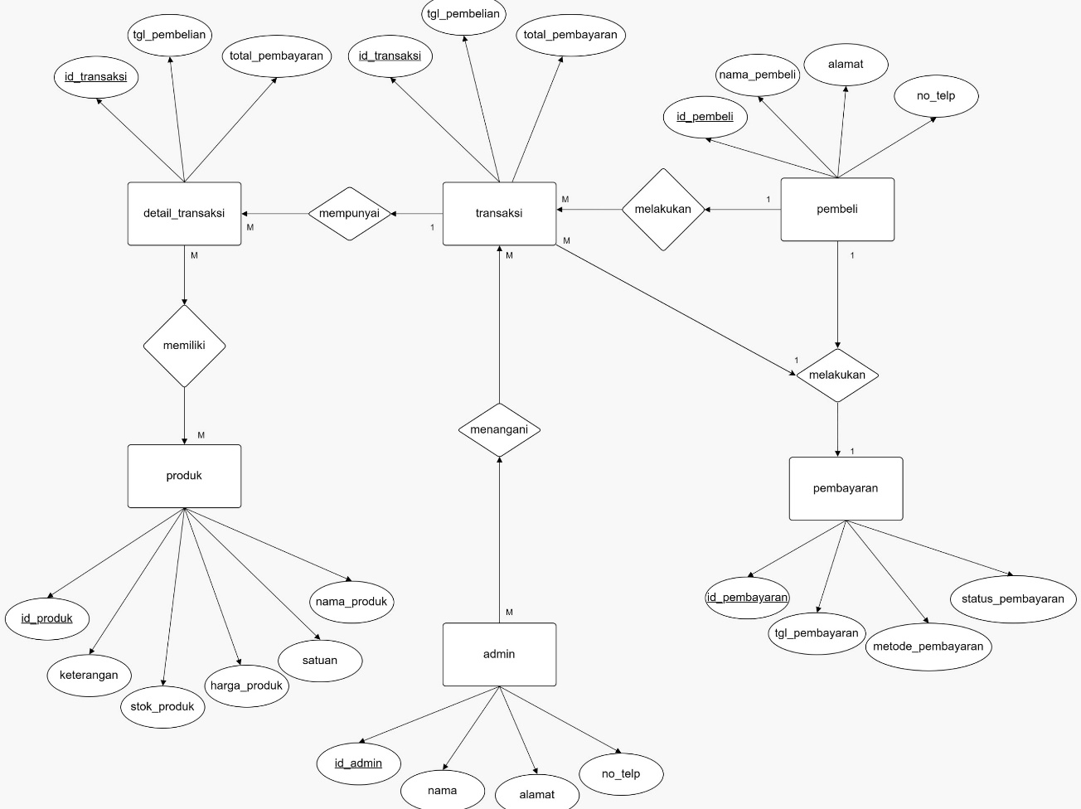

1. Ambil contoh database dari yang anda gunakan pada tugas jobsheet sebelumnya. Buatlah rancangan ER Diagram manual database tersebut dari tahap 1-4
   1. Menentukan entitas (object-object dasar) yang perlu ada didatabase dengan mengacu pada requirement diatas

* Anggota:
  + id_anggota (PK)
  + nama_anggota
  + alamat
  + jk
  + email
  + password
  + foto
* Buku:
  + id_buku (PK)
  + ISBN
  + judul
  + kategori
  + pengarang
  + penerbit
  + tahun_terbit
  + halaman
  + harga
  + jumlah
* Denda:
  + id_denda (PK)
  + denda
  + keterangan
* Petugas:
  + KdPetugas (PK)
  + nama_petugas
  + alamat_petugas
  + no_telepon
* Peminjaman:
  + no_pinjam (PK)
  + tgl_pinjam
  + tgl_kembali
  + jumlah
  + KdPetugas
* Penerimaan:
  + NoTerima (PK)
  + Tg/Terima
  + Jumlah Terima
  + KdPetugas
* Pengajuan:
  + NoPengajuan (PK)
  + id_anggota
  + id_buku
  + TglPengajuan
  + JumlahBuku
  + Total
  + status
* Pengembalian:
  + no_kembali (PK)
  + no_pinjam
  + tgl_kembali
  + denda
  1. Menentukkan atribut (sifat-sifat) masing-masing entity dengan mengacu pada requirement diatas.

|  |  |  |
| --- | --- | --- |
| Entitas | Atribut | Sifat |
| Anggota | id_anggota | Primary Key, Simple Attribute |
| Anggota | nama_anggota | Simple Attribute |
| Anggota | alamat | Simple Attribute |
| Anggota | jk | Simple Attribute |
| Anggota | email | Simple Attribute |
| Anggota | password | Simple Attribute |
| Anggota | foto | Simple Attribute |
| Buku | id_buku | Primary Key, Simple Attribute |
| Buku | ISBN | Simple Attribute |
| Buku | judul | Simple Attribute |
| Buku | kategori | Simple Attribute |
| Buku | pengarang | Simple Attribute |
| Buku | penerbit | Simple Attribute |
| Buku | tahun_terbit | Simple Attribute |
| Buku | halaman | Simple Attribute |
| Buku | harga | Simple Attribute |
| Buku | jumlah | Simple Attribute |
| Denda | id_denda | Primary Key, Simple Attribute |
| Denda | denda | Simple Attribute |
| Denda | keterangan | Simple Attribute |
| Petugas | KdPetugas | Primary Key, Simple Attribute |
| Petugas | nama_petugas | Simple Attribute |
| Petugas | alamat_petugas | Simple Attribute |
| Petugas | no_telepon | Simple Attribute |
| Peminjaman | no_pinjam | Primary Key, Simple Attribute |
| Peminjaman | tgl_pinjam | Simple Attribute |
| Peminjaman | tgl_kembali | Simple Attribute |
| Peminjaman | jumlah | Simple Attribute |
| Peminjaman | KdPetugas | Foreign Key, Simple Attribute |
| Penerimaan | NoTerima | Primary Key, Simple Attribute |
| Penerimaan | Tg/Terima | Simple Attribute |
| Penerimaan | Jumlah Terima | Simple Attribute |
| Penerimaan | KdPetugas | Foreign Key, Simple Attribute |
| Pengajuan | NoPengajuan | Primary Key, Simple Attribute |
| Pengajuan | id_anggota | Foreign Key, Simple Attribute |
| Pengajuan | id_buku | Foreign Key, Simple Attribute |
| Pengajuan | TglPengajuan | Simple Attribute |
| Pengajuan | JumlahBuku | Simple Attribute |
| Pengajuan | Total | Simple Attribute |
| Pengajuan | status | Simple Attribute |
| Pengembalian | no_kembali | Primary Key, Simple Attribute |
| Pengembalian | no_pinjam | Foreign Key, Simple Attribute |
| Pengembalian | tgl_kembali | Simple Attribute |
| Pengembalian | denda | Foreign Key, Simple Attribute |

* 1. Menentukan Relationship (Hubungan) diantara entities dengan mengacu pada requirement diatas.

Anggota:

1:N dengan Pengajuan

N:N dengan Buku (melalui Peminjaman)

Buku:

N:N dengan Anggota (melalui Peminjaman)

1:N dengan Pengembalian

Denda:

1:N dengan Pengembalian

Petugas:

1:N dengan Peminjaman

1:N dengan Penerimaan

Peminjaman:

1:N dengan Pengembalian

1:N dengan Penerimaan

1:N dengan Anggota

1:N dengan Buku

Penerimaan:

1:N dengan Petugas

Pengajuan:

1:N dengan Anggota

1:N dengan Buku

Pengembalian:

1:N dengan Denda

1:N dengan Buku

1:N dengan Peminjaman

* 1. Menggambar E-R Diagram Manual

